Периодическое печатное издание Бронницкого сельского поселения

№ 24(400)

28 июня

2024

 Официальный вестник

**Издается с 02.10. 2015 года**

**ПОЖАРНАЯ БЕЗОПАСНОСТЬ_________________________________**

|  |
| --- |
|  |

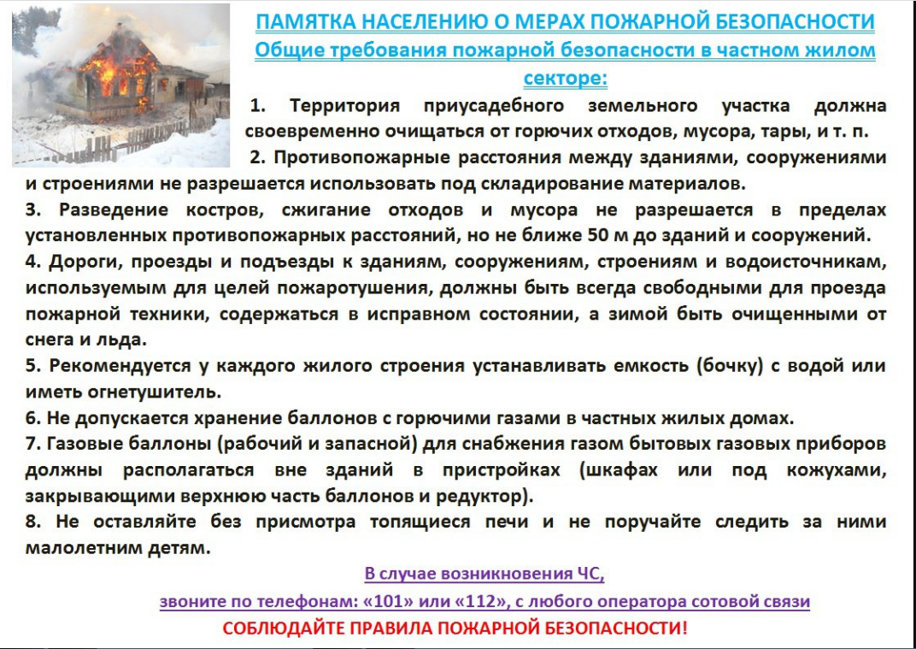

**НОРМАТИВНО-ПРАВОВЫЕ АКТЫ______________________________**

## 

**Новгородская область**

**Новгородский муниципальный район**

**АДМИНИСТРАЦИЯ БРОННИЦКОГО СЕЛЬСКОГО ПОСЕЛЕНИЯ**

**ПОСТАНОВЛЕНИЕ**

от 27.06.2024 № 122

с.Бронница

**О внесении изменений в Порядок организации доступа к информации**

**о деятельности органов местного самоуправления Бронницкого**

**сельского поселения, утвержденного Постановлением Администрации**

**Бронницкого сельского поселения от 10.01.2023г №2**

В соответствии с требованием прокуратуры Новгородского района от 14.06.2024г. №86-05-2024/Прдп654-24-20490012, руководствуясь Федеральным законом от 25.12.2008г. №273-ФЗ «О противодействии коррупции», Уставом Бронницкого сельского поселения

Администрация Бронницкого сельского поселения постановляет:

1. Внести в Порядок организации доступа к информации о деятельности органов местного самоуправления Бронницкого сельского поселения, утвержденного Постановлением Администрации Бронницкого сельского поселения от 10.01.2023г. №2 (далее – Порядок) следующие изменения:

1.1. п.п.4 п. «Д» Раздела 7 Порядка изложить в следующей редакции:

«Запрос, составленный в письменной форме, подлежит регистрации в течение трех рабочих дней со дня его поступления в орган местного самоуправления. Запрос, составленный в устной форме, подлежит регистрации в день его поступления с указанием даты и времени поступления».

1.2. п.п.5 п. «Д» Раздела 7 Порядка изложить в следующей редакции:

«Запрос подлежит рассмотрению в течение тридцати календарных дней со дня его регистрации, если иное не предусмотрено законодательством Российской Федерации. В случае, если предоставление запрашиваемой информации невозможно в указанный срок, в течение семи рабочих дней со дня регистрации запроса пользователь информацией уведомляется об отсрочке ответа на запрос с указанием ее причины и срока предоставления запрашиваемой информации, который не может превышать пятнадцать календарных дней с верх установленного Федеральным законом срока для ответа на запрос»

1.3. п.п.6 п. «Д» Раздела 7 Порядка изложить в следующей редакции:

«Если запрос не относится к деятельности органа местного самоуправления, в которые он направлен, то в течение семи рабочих дней со дня регистрации запроса он направляется в государственный орган или орган самоуправления, к полномочиям которых отнесено предоставление запрашиваемой информации. О переадресации запроса в этот же срок сообщается направившему запрос пользователю информацией. В случае если орган местного самоуправления не располагает сведениями о наличии запрашиваемой информации в другом государственном органе, органе местного самоуправления, об этом также в течение семи рабочих дней со дня регистрации запроса сообщается направившему запрос пользователю информацией».

2. Постановление подлежит официальному опубликованию в периодическом печатном издании «Официальный вестник Бронницкого сельского поселения» и размещению на официальном сайте в сети «Интернет» по адресу www.bronnicaadm.ru в разделе «Документы» подраздел «Постановления».

Глава сельского поселения: С.Г. Васильева

|  |
| --- |
| Учредитель главный редактор адрес редакции: номер газеты  Подписан  Администрация Глава Бронницкого сельского 173510 Новгородская область к печати 27.06.2024 Бронницкого сельского поселения С.Г.Васильева Новгородский район с.Бронница в 10.00 Тираж 10  поселения ул.Березки д.2, тел. ( 8162)744-184 распространяется  факс(8162)749-188 бесплатно  E-mail^berezki2@mail.ru |